Programmation Web
TP nº 3 : Javascript et jQuery
Le but de ce TP est d’apprendre le langage JavaScript et sa librairie JQuery. Les exercices proposent de l’utiliser côté client pour dynamiser des pages Web.
Pour debugger vos programmes, vous aurez besoin d’utiliser la console JavaScript. On y accède par le menu des outils de développement. Elle apparaît généralement comme un volet sur la partie inférieure de la fenêtre du navigateur, ou dans une fenêtre séparée. La méthode console.log(), appelée dans un script, permet d’afficher une chaine de caractères dans la console. De plus la console fournit un interprète JavaScript. Testez par exemple la m´méthode console.log() directement dans l’interprète de la console.

I) JQuery
JQuery est une librairie JavaScript facile `a apprendre et qui va vous faciliter la programmation en JavaScript. JQuery n’est en fait qu’un seul et unique fichier JavaScript, téléchargeable sur le
Web (http://jquery.com/download/) et qui porte l’extension .js.
JQuery est aussi hébergé par des content delivery networks, il est donc possible d’inclure JQuery dans ses pages Web depuis un CDN :
<script src="https://code.jquery.com/jquery-3.3.1.js"></script>
- Premiers pas avec JQuery.
Créez une page Web qui contient un paragraphe “ceci est un paragraphe”. En utilisant JQuery, faites en sorte que lorsque la souris survole le paragraphe, le texte change pour devenir “ceci n’est pas un paragraphe”.
- Blocs et texte.
  - Créez une page web avec un header, un footer, et un bloc centré avec bordure rouge, avec le message “Cliquez ici”.
  - Lorsqu’on passe la souris sur le bloc rouge, un message “Attention, vous entrez dans la zone rouge” se manifeste dans la console.
  - Lorsqu’on presse le bouton de la souris sur le bloc rouge, la bordure du bloc devient verte et un message vert “up” apparait dans le header, à la suite de ce qui y figurait déjà.
  - Lorsqu’on relâche le bouton de la souris la bordure du bloc redevient rouge et un message rouge “down” apparait dans le footer, à la suite de ce qui y figurait déjà.
  - Lorsqu’on clique sur un mot du header ou du footer, “up” ou “down”, il disparaît (mais on ne supprime qu’un mot à la fois).

3. Effets
Créez un document HTML comportant une liste de trois éléments, et un bouton “Afficher” juste au-dessus.
- Attachez au document HTML un script qui fait en sorte que la liste ne soit pas affichée au chargement et que, lorsqu’on clique le bouton, la liste déroule avec un effet.
- Faire en sorte que lorsqu’on clique sur le bouton et que la liste apparait, le texte affiché sur le bouton soit le mot “Masquer”. Lorsqu’on le clique à nouveau, la liste doit disparaitre en douceur et le texte du bouton doit devenir “Afficher”.
- Ajouter un paragraphe “Bonjour” de grande taille, pas visible, et un bouton “Bienvenue”. A l’aide de la méthode animate(), faire en sorte que lorsqu’on clique sur ce bouton le message “Bonjour” traverse lentement l´écran de gauche à droite, pour redisparaitre en traversant l’extrémité droite de la page. Modifier ensuite l’animation pour que le message “Bonjour” s’arrête au centre de la page.

4. Faire défiler des images
- Créez une page Web qui comporte un bloc d’identifiant “defile”, contenant une suite de blocs, chacun contenant une image. Les images sont centrées dans la page, mais initialement non affichées.
- A l’aide des sélecteurs JQuery, sélectionner les éléments img contenus dans le bloc “defile” (sauvegarder la sélection dans une variable pour plus d’efficacité). Ensuite, à l’aide des méthodes JQuery de parcours du DOM, sélectionner la première image (d’index 0) et faire en sorte que seule cette image apparaisse à l’écran.
- Ajouter un bouton “suivant” et faire en sorte que lorsqu’on clique sur ce bouton on passe à l’image suivante (i.e celle contenue dans le bloc suivant), de façon circulaire.
- Utiliser la fonction setInterval de JavaScript pour faire défiler automatiquement les images toutes les 5 secondes.
- Maintenant remplacer les changements d’image par les effets suivants :
  - L’image précédente disparaît lentement (effet fade), et ensuite la suivant apparait avec l’effet inverse;
  - L’image suivante se déroule vers le bas (effet slide), et la précédente disparait avec l’effet inverse.
Dans les deux cas, attention à ce que l’image suivante n’apparaisse pas avant que la première ait complétement disparu (dans le cas contraire, quel serait le problème?).
- Remplacer par un effet de “rotation” dans le changement d’image : l’image précédente défile vers la gauche en sortant de la page, ensuite l’image suivante défile de la droite vers le centre de la page pour prendre sa position. A cet effet, utiliser la fonction JQuery animate() et des positions CSS relatives pour les images.

II) JQuery et formulaires

6. Formulaire d’inscription
- Créer une page html avec une feuille de style associée.
- Créer un formulaire avec les champs suivants et les labels associes :
  - État civil (M. ou Mme);
  - Nom;
  - Prénom;
  - Nom complet (d´désactivé);
  - Date de naissance;
  - Niveau en JavaScript;
  - Couleur préférée;
  - Mot de passe;
  - Mot de passe (confirmation);
  - Afficher le mot de passe (oui ou non);
  - Description (texte);
  - Bouton réinitialiser (pour réinitialiser le formulaire); – bouton envoyer (pour envoyer le formulaire).
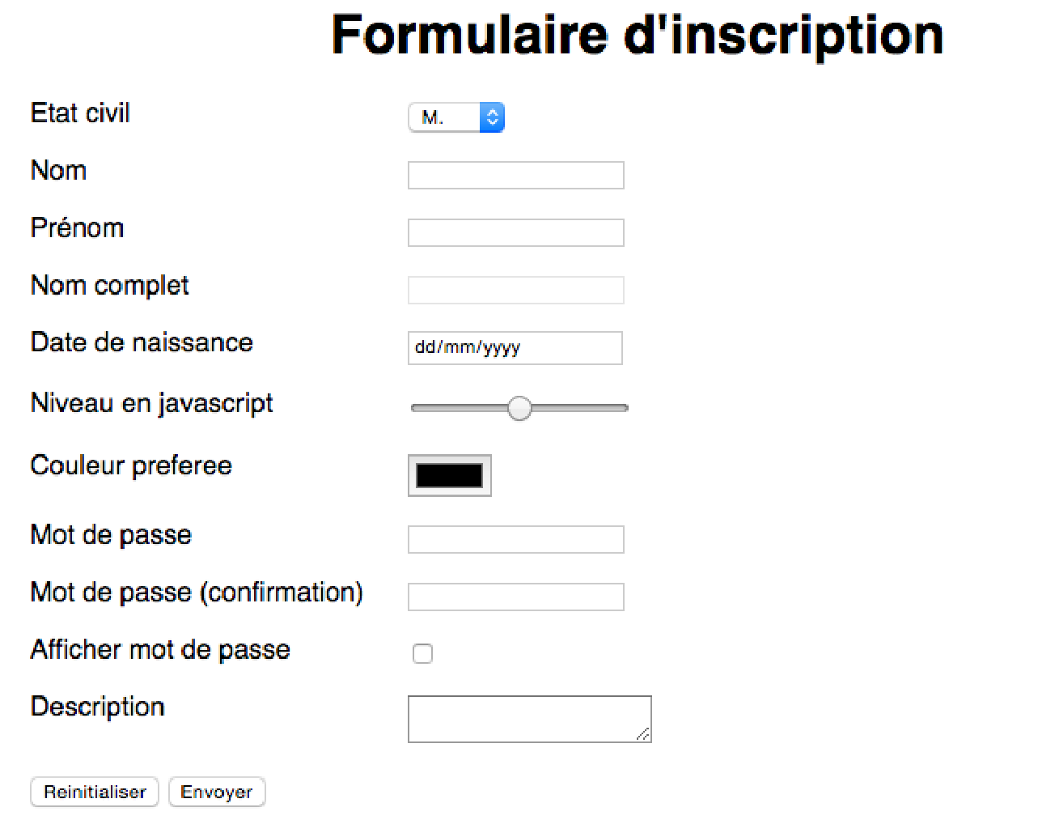
- En HTML5 seul (attributs min et max, à spécifier à la main pour l’instant), faire en sorte que le champ « date de naissance » ne puisse contenir que des dates entre aujourd’hui et il y a 100 ans.
- A l’aide du CSS, créer une mise en page similaire à celle de la figure ci-dessus.
- A partir de maintenant, on utilisera jQuery pour les questions qui suivent.
Le champ « nom complet » doit changer de valeur en fonction de l’état civil, du nom et du prénom (p. ex. si l’utilisateur a entré respectivement « M. », « Dupont » et « Toto », il faudra afficher « M. Toto Dupont »).
- La valeur numérique du champ « niveau en JavaScript » doit apparaitre à côté de celui-ci.
- Lorsqu’on sélectionne l’option « afficher le mot de passe », les deux champs précédents affichent le mot de passe en clair.
- Le bouton « envoyer » est désactivé lorsque l’un des champs n’est pas rempli.
- Le nom des champs vides apparait en rouge.
- Le bouton « envoyer » est désactivé lorsque les deux champs « mot de passe » ne coïncident pas.
- Le champ « mot de passe (confirmation) » apparaît en rouge tant que son contenu n’est pas égal à celui du champ « mot de passe ».
- Le champ « date de naissance » ne peut contenir que des dates entre aujourd’hui et il y a 100 ans, en générant la date du jour avec JavaScript.
- Lorsqu’on soumet le formulaire, celui-ci disparaît au profit d’un texte contenant toutes les informations (du type : « Bonjour M. Toto Dupont, vous êtes né le ... »).

